2025年度四川省阿坝州少年儿童体育学校决算
（注：以下为部门公开范本。单位公开内容应参照部门公开内容和报表格式，并与部门公开内容做好衔接）

目录

公开时间：2026年 9 月10 日

第一部分 部门概况
一、部门职责
- 机构设置

第二部分 2025年度部门决算情况说明
一、收入支出决算总体情况说明
二、收入决算情况说明
三、支出决算情况说明
四、财政拨款收入支出决算总体情况说明
五、一般公共预算财政拨款支出决算情况说明
六、一般公共预算财政拨款基本支出决算情况说明
七、财政拨款“三公”经费支出决算情况说明
八、政府性基金预算支出决算情况说明
九、国有资本经营预算支出决算情况说明
十、其他重要事项的情况说明
第三部分 名词解释
第四部分 附件
第五部分 附表
一、收入支出决算总表
二、收入决算表
三、支出决算表
四、财政拨款收入支出决算总表
五、财政拨款支出决算明细表
六、一般公共预算财政拨款支出决算表
七、一般公共预算财政拨款支出决算明细表
八、一般公共预算财政拨款基本支出决算明细表
九、一般公共预算财政拨款项目支出决算表
十、政府性基金预算财政拨款收入支出决算表
十一、国有资本经营预算财政拨款收入支出决算表
十二、国有资本经营预算财政拨款支出决算表
十三、财政拨款“三公”经费支出决算表
（注：请部门根据实际注明页码）

第一部分 部门概况

部门职责
阿坝州少年儿童体育学校（简称州少年儿童体育学校）为州教育和体育局所属正科级公益一类事业单位。
主要职责是：负责积极开展各类体育项目活动锻炼，组织举办形式多样的竞赛活动，通过竞赛推动青少年儿童体育训练的普及和提高。
州少年儿童体育学校事业编制24名，其中：正科级领导职数1名，副科级领导职数2名。

二、机构设置
阿坝州少年儿童体育学校（简称州少年儿童体育学校）为州教育和体育局所属正科级公益一类事业单位。
无纳入州体校2025年度部门决算编制范围的二级预算单位。

第二部分 2025年度部门决算情况说明

一、收入支出决算总体情况说明

2025年度收入、支出总计均为927.63万元。与上年度相比，收入、支出总计各增加47.58万元，增长5.41%。主要变动原因是：一是一般公共预算财政收入增加20.94万元，原因是2025年度单位人员增加，新进三名工作人员、调入两名工作人员，单位共计增加5名工作人员，相对应的增加了单元的人员经费支出与公用经费支出；二是政府性基金预算财政拨款收入增加26.64万元，原因是2025年度单位中途收到一笔省级部门下达的用于体育事业彩票公益金。（图1：收入、支出决算总计变动情况图）（柱状图）
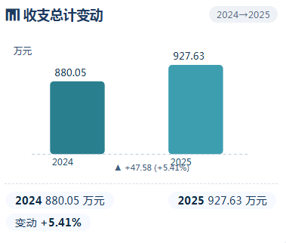

二、收入决算情况说明

2025年度本年收入合计927.63万元，其中：一般公共预算财政拨款收入886.05万元，占95.52%；政府性基金预算财政拨款收入41.58万元，占4.48%；国有资本经营预算财政拨款收入0万元，占0%；上级补助收入0万元，占0%；事业收入0万元，占0%；经营收入0万元，占0%；附属单位上缴收入0万元，占0%；其他收入0万元，占0%。（注：仅罗列本部门涉及的收入）

（图2：收入决算结构图）（饼状图）
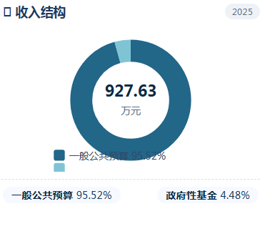

三、支出决算情况说明

2025年度本年支出合计927.63万元，其中：基本支出639.46万元，占68.93%；项目支出288.17万元，占31.07%；上缴上级支出0万元，占0%；经营支出0万元，占0%；对附属单位补助支出0万元，占0%。（注：仅罗列本部门涉及的支出）

（图3：支出决算结构图）（饼状图）
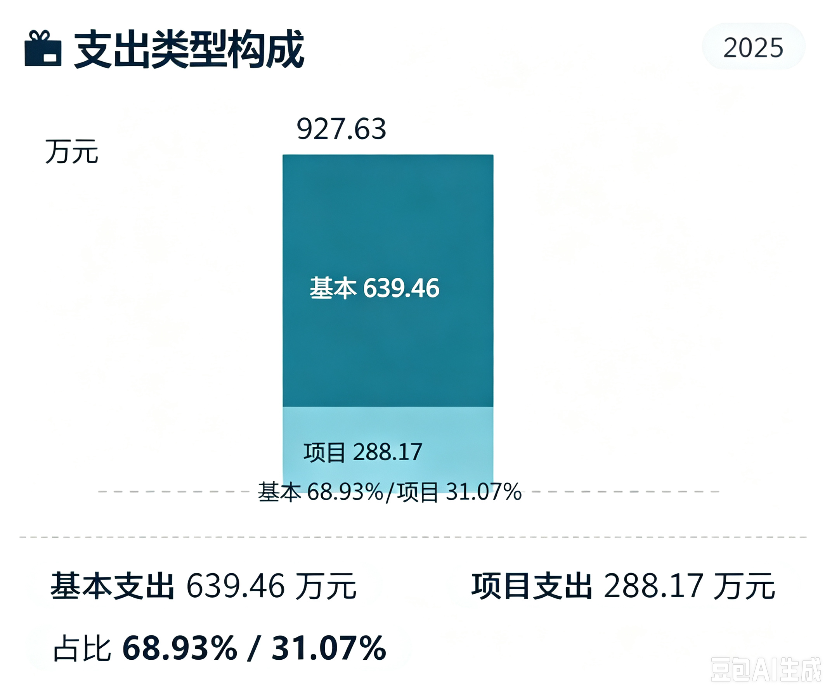

四、财政拨款收入支出决算总体情况说明
2025年度财政拨款收入、支出总计均为927.63万元。与上年度相比，财政拨款收入、支出总计各增加47.58万元，增长5.41%。主要变动原因是一般公共预算财政收入增加20.94万元，政府性基金预算财政拨款收入增加26.64万元。
（图4：财政拨款收、支决算总计变动情况）（柱状图）

五、一般公共预算财政拨款支出决算情况说明

（一）一般公共预算财政拨款支出决算总体情况
2025年度一般公共预算财政拨款支出886.05万元，占本年支出合计的95.52%。与上年度相比，一般公共预算财政拨款支出增加20.94万元，增长2.42%。主要变动原因是2025年度单位人员增加，新进三名工作人员、调入两名工作人员，共计增加五位工作人员，相对应的增加了单元的人员经费支出与公用经费支出。（图5：一般公共预算财政拨款支出决算变动情况）（柱状图）

（二）一般公共预算财政拨款支出决算结构情况
2025年度一般公共预算财政拨款支出927.63万元，主要用于以下方面：一般公共服务支出0万元，占0%；教育支出87.14万元，占9.39%；科学技术支出0万元，占0%；文化旅游体育与传媒支出646.48万元，占69.69%；社会保障和就业支出82.33万元，占8.88%；卫生健康支出30.47万元，占3.28%；住房保障支出39.62万元，占4.28%；其他支出41.58万元，占4.48%。（注：仅罗列本部门涉及的全部功能分类科目，至类级）
（图6：一般公共预算财政拨款支出决算结构）（饼状图）

（三）一般公共预算财政拨款支出决算具体情况
2025年度一般公共预算支出决算数为886.05，完成预算100%。其中：
1.一般公共服务支出：支出决算为0万元，完成预算100%，决算数等于预算数的主要原因是单位不涉及一般公共服务支出。
2.教育（类）2059999其他教育支出: 支出决算为87.14万元，完成预算100%，本年度决算数与预算数持平。
3.科学技术支出：支出决算为0万元，完成预算100%，决算数等于预算数的主要原因是单位本年度不涉及科学技术支出。
4.文化旅游体育与传媒（类）2070399其他体育支出：支出决算为646.48万元，完成预算100%，本年度决算数与预算数持平。
5.社会保障和就业（类）20805行政事业单位养老支出：支出决算为82.33万元，完成预算100%，本年度决算数与预算数持平。
6.卫生健康（类）21011行政事业单位医疗：支出决算为30.47万元，完成预算100%，本年度决算数与预算数持平。
（注：仅罗列本部门涉及的全部功能分类科目，至项级。上述“预算”口径为全年预算数。增减变动原因为决算数<项级>和全年预算数<项级>比较，与预算数持平可以不写原因）

六、一般公共预算财政拨款基本支出决算情况说明
2025年度一般公共预算财政拨款基本支出639.46万元，其中：
人员经591.76万元，主要包括：基本工资、津贴补贴、奖金、伙食补助费、绩效工资、机关事业单位基本养老保险缴费、职业年金缴费、其他社会保障缴费、其他工资福利支出、离休费、退休费、抚恤金、生活补助、医疗费补助、奖励金、住房公积金、其他对个人和家庭的补助支出等。
公用经费47.4万元，主要包括：办公费、印刷费、咨询费、手续费、水费、电费、邮电费、取暖费、物业管理费、差旅费、因公出国（境）费用、维修（护）费、租赁费、会议费、培训费、公务接待费、劳务费、委托业务费、工会经费、福利费、公务用车运行维护费、其他交通费、税金及附加费用、其他商品和服务支出、办公设备购置、专用设备购置、信息网络及软件购置更新、其他资本性支出等。
（注：仅罗列本部门实际支出涉及的经济分类科目）

七、财政拨款“三公”经费支出决算情况说明

（一）财政拨款“三公”经费支出决算总体情况说明
2025年度财政拨款“三公”经费支出决算为0万元，完成预算100%，较上年度增加0万元，增长0%。决算数预算预算数持平的主要原因是2025年度单位不涉及因公出国出境事项、无公务用车车辆、无公务接待。
（注：上述“预算”口径为全年预算数，包括一般公共预算和政府性基金预算财政拨款支出决算情况，与预算数持平可以不写原因）

（二）财政拨款“三公”经费支出决算具体情况说明
2025年度财政拨款“三公”经费支出决算中，因公出国（境）费支出决算0万元，占0%；公务用车购置及运行维护费支出决算0万元，占0%；公务接待费支出决算0万元，占0%。具体情况如下：
（图7：财政拨款“三公”经费支出结构）（饼状图）
1.因公出国（境）经费支出万0元，完成预算0%。全年安排因公出国（境）团组0次，出国（境）0人。因公出国（境）支出决算比上年度增加0万元，增长0%。主要原因是党委不涉及因公出国出境事宜。
开支内容包括：无（团组名称、出访地点、取得成效等）
2.公务用车购置及运行维护费支出0万元，完成预算0%。公务用车购置及运行维护费支出决算比上年度增加0万元，增长0%。主要原因是单位无公务用车车辆。
其中：公务用车购置支出0万元。全年按规定更新购置公务用车0辆，其中：轿车0辆、金额0万元，越野车0辆、金额0万元，载客汽车0辆、金额0万元，。截至2025年12月31日，单位共有公务用车0辆，其中：轿车0辆、越野车0辆、载客汽车0辆。
公务用车运行维护费支出0万元。主要用于……（具体工作）所需的公务用车燃料费、维修费、过路过桥费、保险费等支出。
3.公务接待费支出0万元，完成预算0%。公务接待费支出决算比上年度增加0万元，增长0%。主要原因是单位无独立食堂，没有进行公务接待的条件。其中：
国内公务接待支出0万元，主要用于……（执行公务、开展业务活动开支的交通费、住宿费、用餐费等）。国内公务接待0批次，0人次（不包括陪同人员），共计支出0万元。
外事接待支出0万元。外事接待0批次，0人次（不包括陪同人员），共计支出0万元。

八、政府性基金预算支出决算情况说明
2025年度政府性基金预算财政拨款支出41.58万元，占本年支出合计的4.48%。与上年度相比，政府性基金预算财政拨款支出增加26.64万元，增长178.31%。主要变动原因是原因是2025年度单位中途收到一笔省级部门下达的用于体育事业彩票公益金，资金用于发放学生助学金以及采购新的训练设备。（注：支出数与上年持平可以不写原因）

九、国有资本经营预算支出决算情况说明
2025年度国有资本经营预算财政拨款支出0万元，占本年支出合计的0%。与上年度相比，国有资本经营预算财政拨款支出增加0万元，增长0%。主要变动原因是本年度与上一年度持平，且单位无国有资本经营预算财政拨款收入。（注：支出数与上年持平可以不写原因）

十、其他重要事项的情况说明

（一）机关运行经费支出情况
2025年度，州体校运行经费支出0万元，比上年度增加0万元，增长0%，与上年度决算数持平。主要原因是单位不涉及机关运行经费。（注：支出数与上年持平可以不写原因）

（二）政府采购支出情况
2025年度，政府采购支出总额0万元，其中：政府采购货物支出0万元、政府采购工程支出0万元、政府采购服务支出0万元。授予中小企业合同金额0万元，占政府采购支出总额的0%，其中：授予小微企业合同金额0万元，占政府采购支出总额的0%。

（三）国有资产占有使用情况
截至2025年12月31日，州体校共有车辆0辆，其中：副部（省）级及以上领导用车0辆、主要负责人用车0辆、机要通信用车0辆、应急保障用车0辆、执法执勤用车0辆、特种专业技术用车0辆、离退休干部服务用车0辆、其他用车0辆。单价100万元（含）以上设备（不含车辆）0台（套）。

（四）预算绩效管理情况
根据预算绩效管理要求，州体校在2025年度，组织对常年业训经费等5个项目涉及金额385.74万元开展了事前绩效评估，对5个项目编制了绩效目标，预算执行过程中，选取5个项目开展绩效监控。
组织对2025年度一般公共预算、政府性基金预算、国有资本经营预算、社会保险基金预算以及资本资产、债券资金等全面开展绩效自评，形成州体校部门预算（含部门预算项目）绩效自评报告（此项单位不涉及）、参加各级各类比赛专项预算项目绩效自评报告，其中，州体校部门预算（含部门预算项目）绩效自评得分为96分，绩效自评综述保障州体校各项工作有序开展；参加各级各类比赛、常年业训经费等专项预算项目绩效自评平均得分为96分，绩效自评综述：各项目按照有关文件等要求，合理、合规及合法地进行支出，保障州体校的学生训练工作、各项参赛工作、后勤保障工作有序开展。绩效自评报告详见附件。（注：如不涉及，可根据实际修改表述。）

第三部分 名词解释

1.财政拨款收入：指单位从同级财政部门取得的财政预算资金。
2.事业收入：指事业单位开展专业业务活动及辅助活动取得的收入。如……（二级预算单位事业收入情况）等。
3.经营收入：指事业单位在专业业务活动及其辅助活动之外开展非独立核算经营活动取得的收入。如……（二级预算单位经营收入情况）等。
4.其他收入：指单位取得的除上述收入以外的各项收入。主要是……（收入类型）等。
5.使用非财政拨款结余（含专用结余）：指事业单位使用以前年度积累的非财政拨款结余弥补当年收支差额的金额。
6.年初结转和结余：指以前年度尚未完成、结转到本年按有关规定继续使用的资金。
7.结余分配：指事业单位按照会计制度规定缴纳的所得税、提取的专用结余以及转入非财政拨款结余的金额等。
8.年末结转和结余：指单位按有关规定结转到下年或以后年度继续使用的资金。
9.一般公共服务（类）……（款）……（项）：指……
10.外交（类）……（款）……（项）：指……
11.公共安全（类）……（款）……（项）：指……
12.教育（类）……（款）……（项）：指……
13.科学技术（类）……（款）……（项）：指……
14.文化旅游体育与传媒（类）……（款）……（项）：指……
15.社会保障和就业（类）……（款）……（项）：指……
16.卫生健康（类）……（款）……（项）：指……
17.节能环保（类）……（款）……（项）：指……
18.城乡社区（类）……（款）……（项）：指……
19.农林水（类）……（款）……（项）：指……
20.交通运输（类）……（款）……（项）：指……
21.资源勘探工业信息等（类）……（款）……（项）：指……
22.商业服务业（类）……（款）……（项）：指……
23.金融（类）……（款）……（项）：指……
24.自然资源海洋气象等（类）……（款）……（项）：指……
25.住房保障（类）……（款）……（项）：指……
26.粮油物资储备（类）……（款）……（项）：指……
……
（注：解释本部门决算报表中涉及的全部功能分类科目至项级，不涉及的科目请自行删除。请参照《2025年政府收支分类科目》增减内容）
27.基本支出：指为保障机构正常运转、完成日常工作任务而发生的人员支出和公用支出。
28.项目支出：指在基本支出之外为完成特定行政任务和事业发展目标所发生的支出。
29.经营支出：指事业单位在专业业务活动及其辅助活动之外开展非独立核算经营活动发生的支出。
30.“三公”经费：指部门用财政拨款安排的因公出国（境）费、公务用车购置及运行费和公务接待费。其中，因公出国（境）费反映单位公务出国（境）的国际旅费、国外城市间交通费、住宿费、伙食费、培训费、公杂费等支出；公务用车购置及运行费反映单位公务用车车辆购置支出（含车辆购置税）及租用费、燃料费、维修费、过路过桥费、保险费等支出；公务接待费反映单位按规定开支的各类公务接待（含外宾接待）支出。
31.机关运行经费：为保障行政单位（含参照公务员法管理的事业单位）运行用于购买货物和服务的各项资金，包括办公及印刷费、邮电费、差旅费、会议费、福利费、日常维修费、专用材料及一般设备购置费、办公用房水电费、办公用房取暖费、办公用房物业管理费、公务用车运行维护费以及其他费用。
32.……
（注：名词解释部分请根据各部门实际列支情况罗列，并根据本部门职责职能增减名词解释内容）
第四部分 附件

附件1
阿坝州少年儿童体育学校预算绩效自评报告
（报告范围包括机关和下属单位）

一、部门（单位）基本情况
（一）机构组成。阿坝州少年儿童体育学校内设办公室、教务处、后勤处。
（二）机构职能。阿坝州少年儿童体育学校负责积极开展各类体育项目活动锻炼，组织举办形式多样的竞赛活动，通过竞赛推动青少年儿童体育训练的普及和提高。
（三）人员概况。截至2025年末，阿坝州少年儿童体育学校（单位）事业编制24名，其中正科级领导职数1名，副科级领导职数2名，年末实有人数23人。
二、部门资金收支情况
（一）收入情况。阿坝州少年儿童体育学校2025年年初预算收入9276298.94元、决算报表收入9276298.94元。
（二）支出情况。阿坝州少年儿童体育学校2025年年初预算支出9276298.94元、决算报表支出9276298.94元，主要包括完成参加各级各类比赛任务、恩波格斗抽调教师生活补助及房屋租赁经费、常年业训经费任务、以及单位职工工资福利经费等，各教练员带领学生参赛了以“三大球”为重点的10个大项17个小项的比赛项目，最终单项成绩我州共收获41枚奖牌，其中金牌11枚、银牌12枚、铜牌18枚，团体项目获得三人篮球乙组第五、篮球男子甲组第七、篮球女子丙组第六、篮球女子乙组第八的战绩，为我州赢得了崇高的荣誉。
（三）结余分配和结转结余情况。阿坝州少年儿童体育学校2025年决算报表结转资金37.87万元，其中涉及编外长聘人员工资跨年支付金额4.2万元，跨年采购项目资金结转33.67万元。不涉及资金结余情况。
三、部门预算绩效分析
（一）部门预算总体绩效分析。根据部门预算绩效评价指标体系“总体绩效”涉及二、三级指标进行逐项绩效分析并评分，依次包括履职效能、预算管理、财务管理、资产管理、采购管理等情况。
1.履职效能。部门整体绩效目标中选定3—5个核心职能目标，对职能目标完成效果情况绩效分析。
2.预算管理。围绕预算编制质量、单位收入统筹、支出执行管理、预算年终结余、严控一般性支出、预决算公开进行绩效分析。
3.财务管理。围绕财务管理制度、财务岗位设置、资金使用规范进行绩效分析。
4.资产管理。围绕人均资产变化率、资产利用率、资产盘活率进行绩效分析。
5.采购管理。围绕支持中小企业发展、采购执行率进行绩效分析。
（二）部门预算项目绩效分析。填报以下数据，并根据部门预算绩效评价指标体系“项目绩效”涉及二、三级指标进行逐项绩效分析并评分，依次包括项目决策、项目执行、目标实现等情况。
常年项目绩效分析。该类项目总数3个，涉及预算总金额275.92万元，1—12月预算执行总体进度为94.84%，其中：预算结余率大于10%的项目共计0个。
阶段（含一次性）项目绩效分析。该类项目总数4个，涉及预算总金额385.74万元，1—12月预算执行总体进度为91.4%，其中：预算结余率大于10%的项目共计0个。
1.项目决策。围绕决策程序、目标设置、项目入库进行绩效分析。
2.项目执行。围绕资金执行同向、项目调整、执行结果进行绩效分析。
3.目标实现。围绕目标完成、目标偏离、实现效果进行绩效分析。
州级部门对一般公共预算、政府性基金预算、国有资本经营预算安排的常年项目、阶段项目绩效目标完成情况，以及债券资金、政府购买服务有关情况进行梳理阐述。
（三）绩效结果应用情况。围绕内部应用情况、信息公开情况、整改反馈情况进行分析。
四、评价结论及建议
（一）评价结论。简要阐述部门预算绩效自评总体结论，其中必须包含自评得分。单位预算绩效自评得分96分，主要涉及到食堂跨年采购项目，所以部分食堂伙食费代管资金支付进度有待提高，加上每月食堂报销费用需要在下一个月执行，12月食堂费用报销时，财政已经关账，无法进行12月的伙食费报销，使得常年业训经费项目执行进度减缓。
（二）存在问题。简要阐述部门预算绩效自评发现的主要问题。食堂伙食费用报销不及时，存在跨年支付项目减缓项目执行进度。部分项目处于下半年开展，1-10月份的执行进度缓慢。
（三）改进建议。简要阐述预算安排、完善政策、改进管理等方面的措施建议，其中必须对应评价发现的主要问题一一提出措施建议。针对1-10月部分项目执行进度缓慢问题，由于单位性质原因，体校选材集中在下半年11月份左右，所以常年业训经费执行进度较慢。针对以上问题，及时督促相关经办人员进行选材的提前计划，加快相关审核流程。针对伙食费报销缓慢问题，及时告知经办人员办理报销手续，加快伙食费审核签字报销等流程。

附表：部门预算项目支出绩效自评表（2025年度）
（注：部门需公开部门预算绩效自评报告和部门预算项目支出绩效自评表（2025年度），部门评价项目数量在3个以内的，至少将1个部门评价报告向社会公开；部门评价项目数量大于3个的，至少将2个部门评价报告向社会公开。各下属单位需公开部门预算项目支出绩效自评表（2025年度）。
部门预算项目支出绩效自评表（2025年度）为各部门在预算管理一体化系统绩效自评模块上传的表格，该表格应作为附表予以公开）

附表1
部门预算绩效自评打分表
绩效评价指标指标分值 |  |  |  | 指标解释 | 自评得分 | 备注
一级指标 | 二级指标 | 三级指标 | 指标  分值 | 指标解释 | 自评得分 | 备注
总体绩效（65分） | 履职效能  （15分） | 工作人员履职效果 | 15 | 部门整体绩效目标中选定3-5个核心职能目标，反映该项职能目标完成效果情况 | 15
总体绩效（65分） | 预算管理  （25分） | 预算编制质量 | 8 | 部门是否严格按要求编制年初部门预算，年初预算编制的科学性和准确性 | 8
总体绩效（65分） | 预算管理  （25分） | 单位收入统筹 | 4 | 部门统筹自有收入努力程度 | 4
总体绩效（65分） | 预算管理  （25分） | 支出执行管理 | 6 | 部门1至6月、1至10月预算执行情况 | 4
总体绩效（65分） | 预算管理  （25分） | 预算年终结余 | 2 | 部门整体年终预算结余情况 | 2
总体绩效（65分） | 预算管理  （25分） | 严控一般性支出 | 5 | 部门严控“三公”经费、会议、培训、差旅、办节办展、办公设备购置、信息化建设和运维、课题经费、竞赛活动、规划编制一般性支出情况 | 5
总体绩效（65分） | 财务管理  （10分） | 财务管理制度 | 4 | 部门财务管理制度建立情况 | 4
总体绩效（65分） | 财务管理  （10分） | 财务岗位设置 | 2 | 部门财务岗位设置是否符合相关财务管理制度要求 | 2
总体绩效（65分） | 财务管理  （10分） | 资金使用规范 | 4 | 部门资金使用是否符合相关财务管理制度规定 | 4
总体绩效（65分） | 资产管理  （9分） | 人均资产变化率 | 3 | 部门人均资产变化情况 | 3
总体绩效（65分） | 资产管理  （9分） | 资产利用率 | 3 | 部门资产超最低使用年限情况 | 3
总体绩效（65分） | 资产管理  （9分） | 资产盘活率 | 3 | 部门闲置一年以上的资产盘活情况 | 3
总体绩效（65分） | 采购管理  （6分） | 支持中小企业发展 | 3 | 部门是否严格执行政府采购促进中小企业发展相关管理办法 | 3
总体绩效（65分） | 采购管理  （6分） | 采购执行率 | 3 | 部门政府采购项目资金支付比例情况 | 3
项目绩效（35分） | 项目决策  （12分） | 决策程序 | 4 | 部门预算项目设立是否按规定履行评估论证、申报程序 | 4
项目绩效（35分） | 项目决策  （12分） | 目标设置 | 4 | 部门预算项目绩效目标与计划期内的任务量、预算安排的资金量匹配情况，绩效目标设置是否科学合理、规范完整、量化细化、预算匹配 | 4
项目绩效（35分） | 项目决策  （12分） | 项目入库 | 4 | 部门预算项目是否在规定时间完成项目入库 | 4
项目绩效（35分） | 项目执行  （12分） | 执行同向 | 4 | 部门预算项目实际列支内容是否与绩效目标设置方向相符 | 4
项目绩效（35分） | 项目执行  （12分） | 项目调整 | 4 | 部门预算项目是否采取对应调整措施 | 4
项目绩效（35分） | 项目执行  （12分） | 执行结果 | 4 | 部门预算项目预算执行情况 | 3
项目绩效（35分） | 目标实现  （11分） | 目标完成 | 4 | 部门预算项目绩效目标数量指标完成情况 | 4
项目绩效（35分） | 目标实现  （11分） | 目标偏离 | 4 | 部门预算项目绩效目标数量指标实现程度与预期目标的偏离情况 | 3
项目绩效（35分） | 目标实现  （11分） | 实现效果 | 3 | 部门预算项目绩效目标效益指标实施效果 | 3
扣分项  （10分） | 被评价部门配合度 |  | - | 被评价对象工作配合情况

附表2
部门整体支出绩效目标完成情况自评表
部门名称 |  |  | 阿坝州少年儿童体育学校
年度部门整体预算 |  |  | 资金总额 |  | 财政拨款 |  | 其他资金
收入预算 |  |  | 927.63万元 |  | 886.05万元 |  | 41.58万元
支出预算 |  |  | 927.63万元 |  | 886.05万元 |  | 41.58万元
年度总体目标 |  |  | 保障各类经费的合理支出和使用
管理效率 | 一级指标 | 二级指标 | 三级指标 | 指标值 | 指标设置参考值 |  |  |  | 指标实际完成值
 |  |  |  |  | 三年  均值 | 2023年 | 2024年 | 2025年 | 指标实际完成值
管理效率 | 成本指标 | 预算管理 | 财政拨款预算编制偏离度 | ≤x% | x%
管理效率 | 成本指标 | 预算管理 | 单位收入统筹度 | ≥x% | x%
管理效率 | 成本指标 | 预算管理 | 预算年终结余率 | ≤0% | 0% | 0 | 0 | 0 | 100%
管理效率 | 成本指标 | 预算管理 | 一般性支出金额 | ≤886.05万元 | 886.05万元为上年一般性支出金额 |  |  |  | 100%
管理效率 | 成本指标 | 财务管理 | 财务管理规范 | 良 | x为“优”“良”“中”或“差” |  |  |  | 优
管理效率 | 成本指标 | 资产管理 | 资产配置预算偏离度 | ≤x% | x%
管理效率 | 成本指标 | 采购管理 | 采购执行率 | ≥x% | x%
履职效能 | 一级指标 | 二级指标 | 三级指标 | 指标值（包含数字及文字描述）
履职效能 | 产出指标 | 数量指标 | 组织参加各类各级比赛赛项目数量 | 不少于10个小项目 |  |  |  |  | 100%
履职效能 | 产出指标 | 数量指标 | 学生享受训练补助的天数 | 不得少于243天 |  |  |  |  | 100%
履职效能 | 产出指标 | 时效指标 | 保证职工社保缴纳及时性 | 在15天之内缴纳 |  |  |  |  | 100%
履职效能 | 效益指标 | 社会效益 | 向上级运动队输送和培养后备人才 | 向上级运动队输送和培养至少20名 |  |  |  |  | 100%

附件2

专项预算项目绩效评价报告范本

一、项目概况
（一）设立背景及基本情况。项目设立原因及背景，项目立项、资金申报的依据，项目主要内容。主管部门职能。
（二）实施目的及支持方向。项目资金管理办法制定情况，项目实施目的和主要工作任务，项目支持方向。
（三）预算安排及分配管理。项目预算安排情况，项目资金分配原则及考虑因素，项目资金分配情况。
（四）项目绩效目标设置。项目整体、区域和具体绩效目标设置情况，项目自评工作开展情况。
二、评价实施
（一）评价目的。通过项目绩效自评要实现的目的。
（二）预设问题及评价重点。按照绩效评价指标体系，对资金支出使用全过程及其实施效果进行综合评价和判断。
（三）评价选点。项目绩效自评所抽样点位情况。每个专项预算项目应选取专项资金分配涉及市县总数的20%、总计不超过20个的市县点位进行实地踏勘，且点位清单应作为自评附表。
（四）评价方法。根据项目情况和评价重点，用来收集相关材料和开展具体评价的方法。包括：采用成本效益分析法、标杆管理法、案卷研究法、单位自评法、实地勘察法、问卷调查法、座谈调研法等多种方法。
（五）评价组织。评价组人员构成和职责分工。
三、绩效分析
根据项目预算绩效评价指标体系通用指标、专用指标、个性指标涉及二、三级指标进行逐项绩效分析并评分。
（一）通用指标绩效分析。
1.项目决策。围绕决策程序、规划论证、资金投向进行绩效分析。
2.项目管理。围绕制度办法、分配管理、绩效监管进行绩效分析。
3.项目实施。围绕预算执行、资金使用进行绩效分析。
4.项目结果。围绕目标完成、完成时效进行绩效分析。
（二）专用指标绩效分析。根据专项预算项目资金支持对象选择所属指标进行绩效分析。支持对象包括产业发展、民生保障、基础设施、行政运转等方面。
1.产业发展。围绕符合性、成长性、经济性进行绩效分析。
2.民生保障。围绕区域均衡性、对象精准性、标准合理性、群众满意度进行绩效分析。
3.基础设施。在建项目围绕工程进度和资金拨付进行绩效分析；建成项目围绕项目验收、功能实现、后续管护进行绩效分析。
4.行政运转。围绕用途合规性、程序合规性、标准合规性进行绩效分析。
（三）个性指标绩效分析。根据项目个性自行设定部分指标，反映该项指标执行完成情况。
四、评价结论
简要阐述专项预算项目绩效自评总体结论，包含评价总分、项目实施情况。
五、存在主要问题
简要阐述专项预算项目绩效自评发现的主要问题。
六、改进建议
简要阐述专项预算项目在预算安排、完善政策、改进管理等方面的措施建议，其中必须对应评价发现的主要问题一一提出措施建议。
（注：以上绩效自评报告，除涉密敏感内容外，原则上都应予以公开）

第五部分 附表

一、收入支出决算总表
二、收入决算表
三、支出决算表
四、财政拨款收入支出决算总表
五、财政拨款支出决算明细表
六、一般公共预算财政拨款支出决算表
七、一般公共预算财政拨款支出决算明细表
八、一般公共预算财政拨款基本支出决算表
九、一般公共预算财政拨款项目支出决算表
十、政府性基金预算财政拨款收入支出决算表
十一、国有资本经营预算财政拨款收入支出决算表
十二、国有资本经营预算财政拨款支出决算表
十三、财政拨款“三公”经费支出决算表
附件：1. 2025年度州体校项目自评报告
- 2025年度州体校决算公开表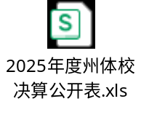
- 2025年度州体校决算批复表